**Zespół Szkolno-Przedszkolny nr 2 w Legionowie**

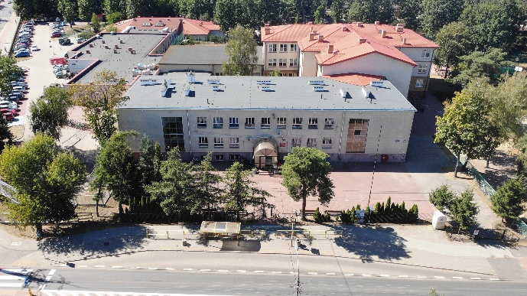

**Zespół Szkolno-Przedszkolny nr 2** znajduje się przy ulicy Jagiellońskiej 67 w Legionowie.

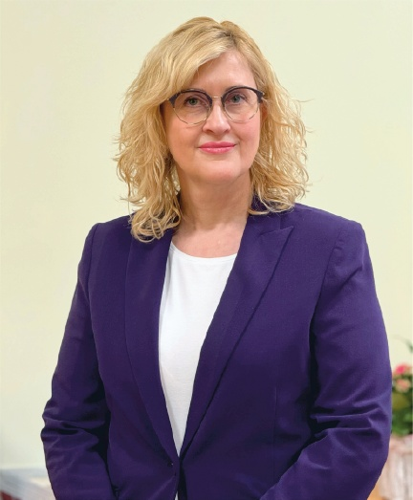

Dyrektorem **Zespołu Szkolno-Przedszkolnego nr 2 jest Dorota Kuchta.**

Pani Dyrektor pomagają wicedyrektorzy i inni pracownicy.

**Czym zajmuje się Dyrektor Szkoły?**

Dyrektor Zespołu Szkolno-Przedszkolnego

kieruje całą działalnością szkoły i przedszkola.

Dyrektor Zespołu Szkolno-Przedszkolnego odpowiada za współpracę z nauczycielami, rodzicami i lokalnymi mieszkańcami.

Dba o atmosferę w szkole i o to, aby zapewnić jak najlepsze warunki do nauki.

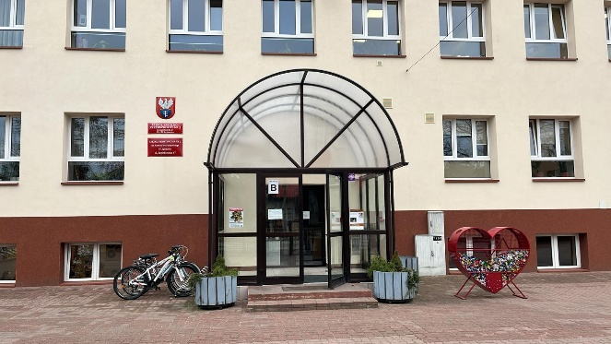**Dostęp do Zespołu Szkolno-Przedszkolnego nr 2**

Wejścia do budynku znajdują się od strony ul. Jagiellońskiej i Parkowej.

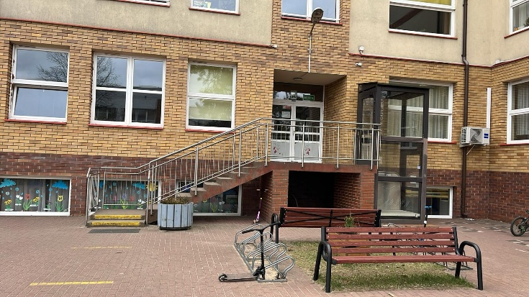

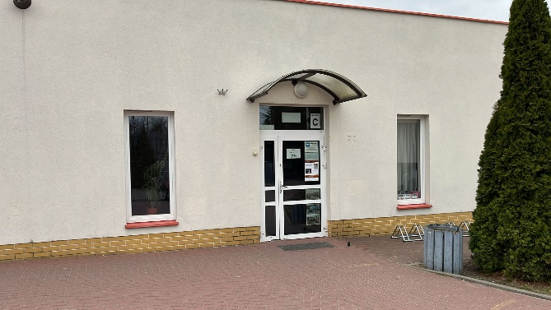

**Jak się kontaktować z Zespołem Szkolno-Przedszkolnym nr 2**

* Załatwisz sprawy w szkole przy pomocy

osoby przybranej

* Napisz i wyślij drogą pocztową pismo na adres:

**Zespół Szkolno-Przedszkolny nr 2 w Legionowie ulica Jagiellońska 67**

**05-120 Legionowo**



* Przyślij zapytanie lub pismo na adres e-mail: [sekretariat2@zsp2.legionowo.pl](mailto:sekretariat2@zsp2.legionowo.pl)
* Przynieś pismo do placówki i zostaw w sekretariacie.
* 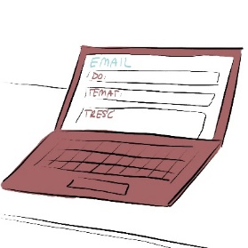Skontaktuj się ze szkołą drogą elektroniczną poprzez platformę **e-PUAP: /ZSP-2/SkrytkaESP**

**Pamiętaj: ePUAP** to **E**lektroniczna **P**latforma **U**sług   
**A**dministracji **P**ublicznej

Żeby wysłać pismo przez e-PUAP   
musisz mieć Internet i swoje konto w ePUAP